# 代码管理相关知识点

## Git

- Git的概念 —— 一款代码管理工具

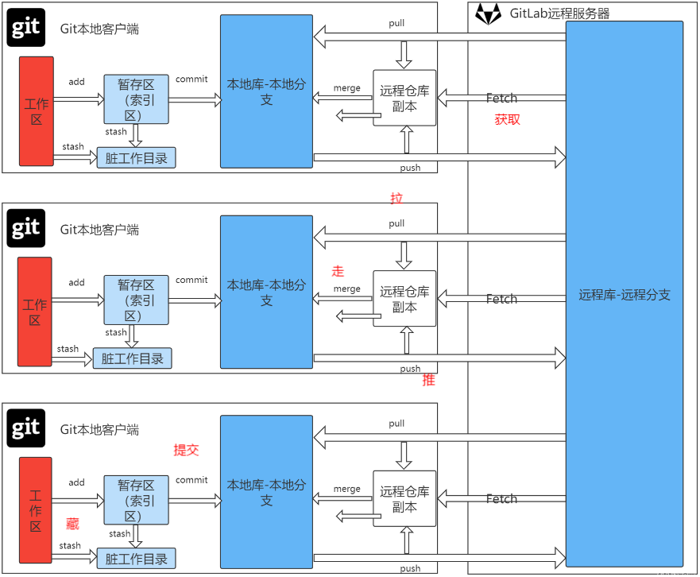

仓库、分支、结点

工作区、暂存区（索引区）、仓库区

脏工作目录、本地库-本地分支、远程库-远程分支

将仓库比作树，分支比作树枝，结点比作节点。远程有棵树，本地有颗树，树上有分支，分支有节点。

- 仓库的概念

仓库分为本地仓库和远程仓库，需要将远程仓库与本地仓库相关联

仓库是一种可靠，高效，高可用，易用的版本控制工具，它能够帮助开发者高效地管理和维护软件代码，同时保持版本的一致性和完整性，从而支持分布式开发并快速地发布软件项目

- 节点的概念

结点存在于分支上，每个节点就是一次提交（commit）

- 分支的概念

分支存在于本地仓库和远程仓库中，需要将远程分支与本地分支相关联

- 三个区域的概念

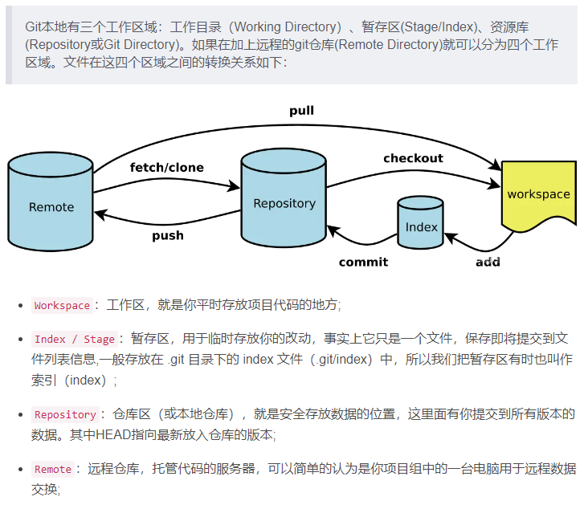

## SourceTree

- SourceTree的概念

- 仓库相关操作

· 创建本地仓库

· 打开本地仓库

· 克隆远程仓库

· 获取

· 关联远程仓库

- 节点相关操作

· 提交

· 重置

· 回滚提交

- 分支相关操作

· 新建分支

· 合并分支

· 删除分支

· 切换分支

· 制造冲突

· 解决冲突

· 拉取

· 推送

- 其他

· 书写忽略文件

· 停止跟踪

· 创建补丁

· 应用补丁

· 贮藏

· 丢弃

· 移除

· 创建标签

· 删除标签

- 综合

· 一系列操作后最终状态